
Universidad San Carlos de Guatemala
Centro Universitario de Occidente
Ingeniería en Ciencias y Sistemas
Laboratorio de Sistemas de Bases de datos 1
ING. Bryan René Gómez Gómez

Practica No.5

Viernes, 28 de agosto, 2026
Quetzaltenango

Juan Carlos Rodríguez López
202231970

Creación de tablas

Creación de tabla autor

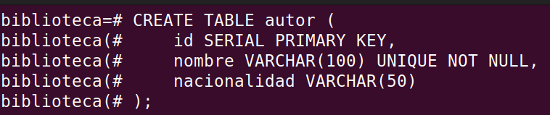
Creación de tabla libro

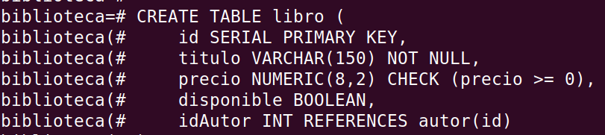
Creación de tabla socio

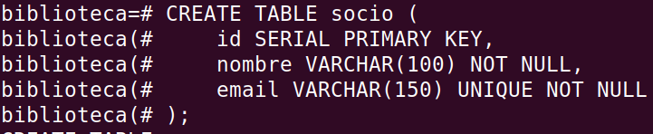

Creación de tabla prestamo

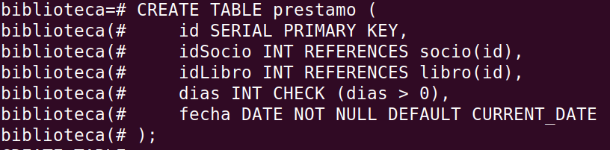

Inserción de datos

Inserción de tabla autor

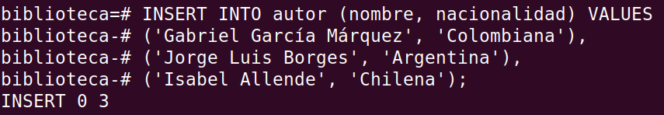

Inserción de tabla libro

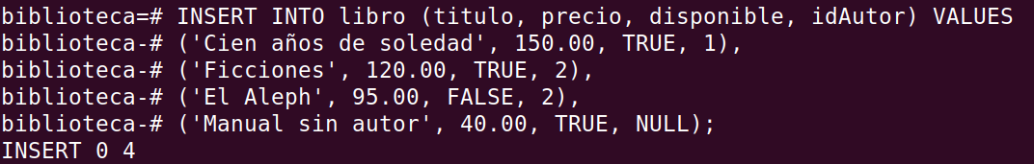
Inserción de tabla socio

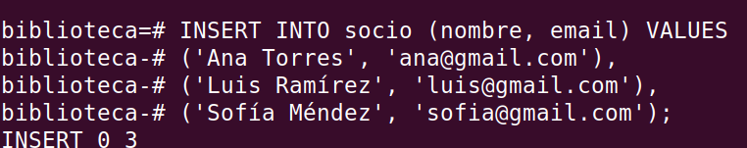

Inserción de tabla prestamo

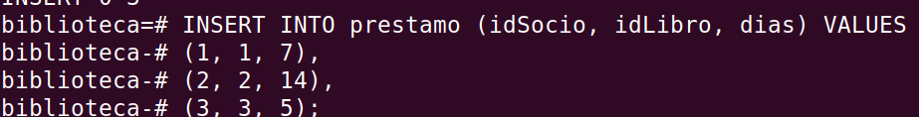

Combinaciones

INNER JOIN: cada préstamo con el nombre del socio y el título del libro.
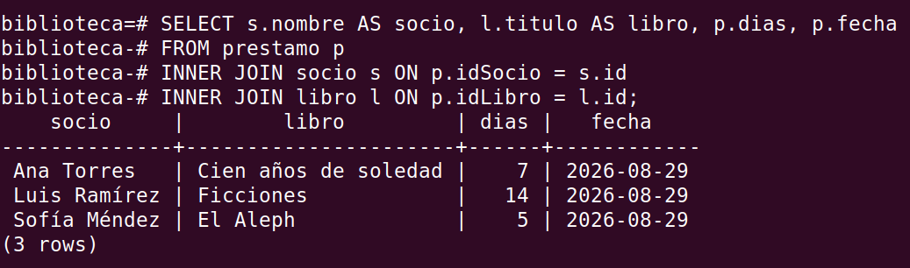

LEFT JOIN: todos los libros con el nombre de su autor (o NULL si no tiene).

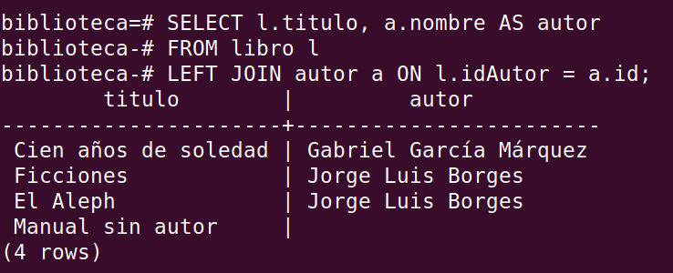

RIGHT JOIN: todos los autores con sus libros, incluyendo autores sin ningún libro.

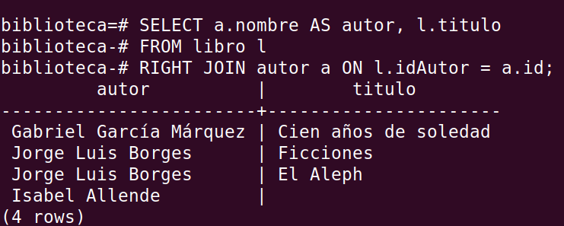

Vista

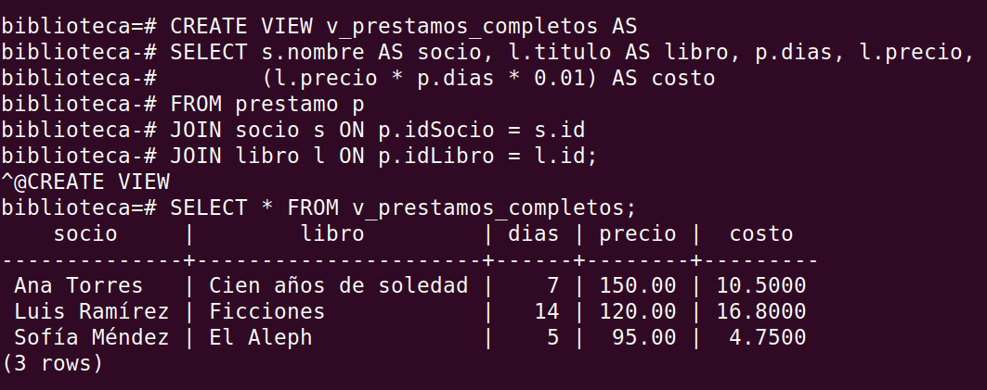

Función

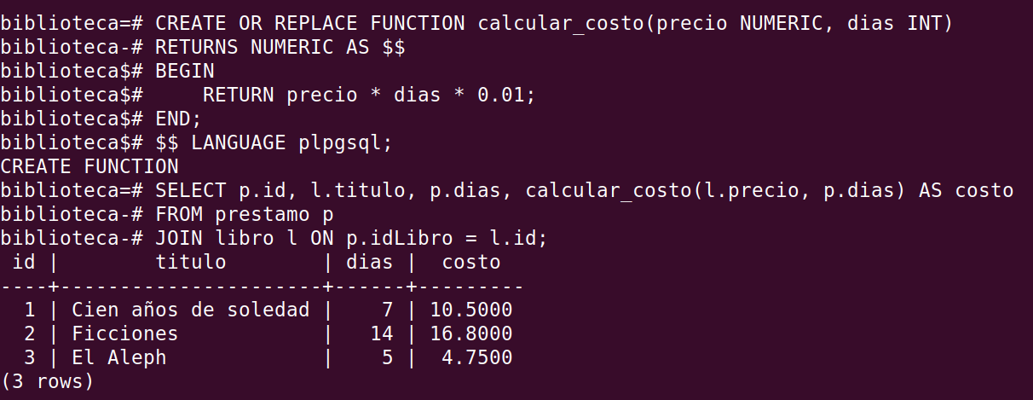

Procedimiento

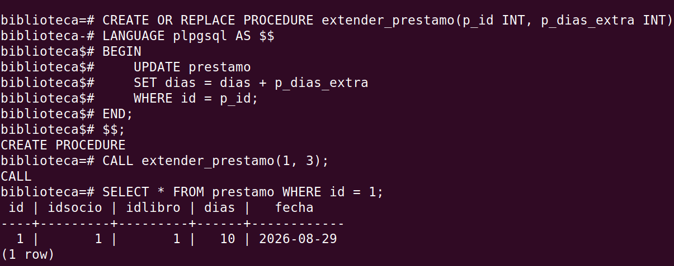

trigger

Crear la tabla libro_log(id, libro_titulo, fecha).
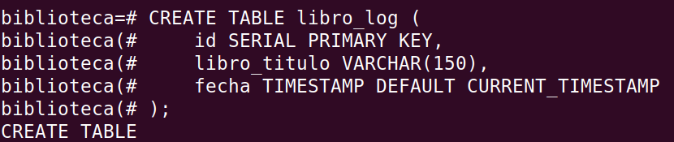

Crear una función + trigger que, después de cada INSERT en libro, inserte el título del libro nuevo en libro_log.
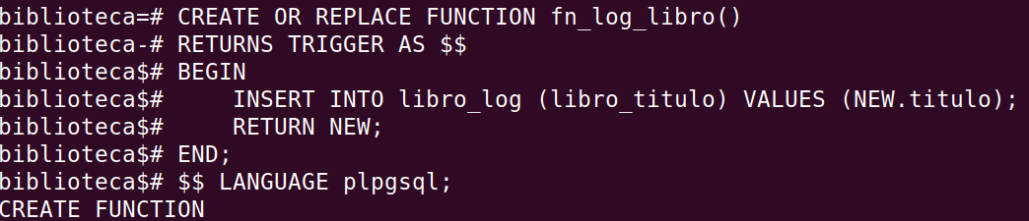
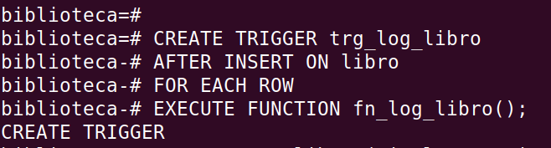

Insertar un libro nuevo y capturar libro_log ya con el registro.
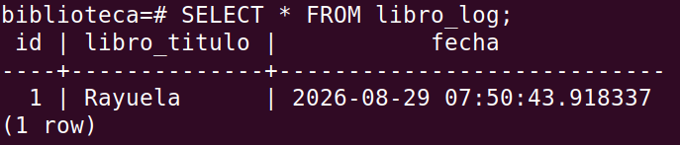

Función disponibilidad(disponible), que devuelva 'Se puede prestar' o 'No disponible', usada sobre libro.

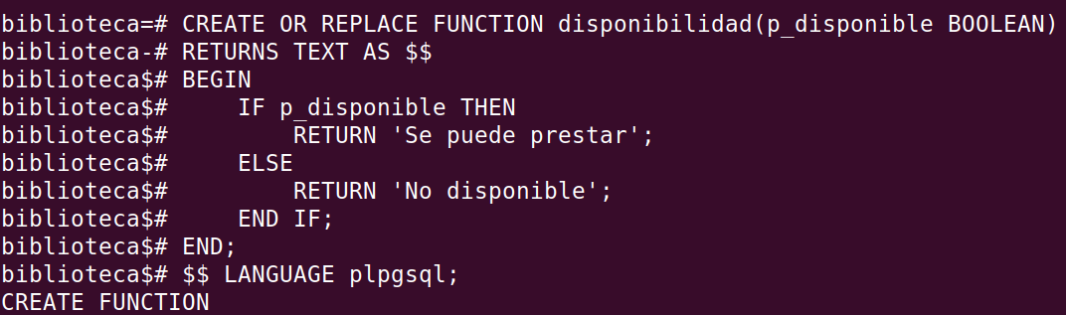
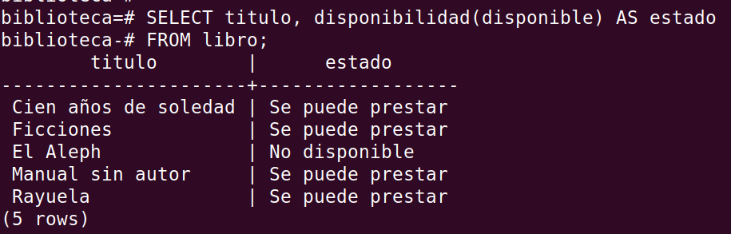

UNION: combinar en una sola lista los nombres de autores y de socios.

